附件1
南沙区企业综合服务平台操作指引
- 申办指引
第一步：申请人访问南沙区企业综合服务平台
访问地址是：https://qiye.gzns.gov.cn/
第二步：申请人进入申办流程
1．“办事服务”，不需要注册或登录。
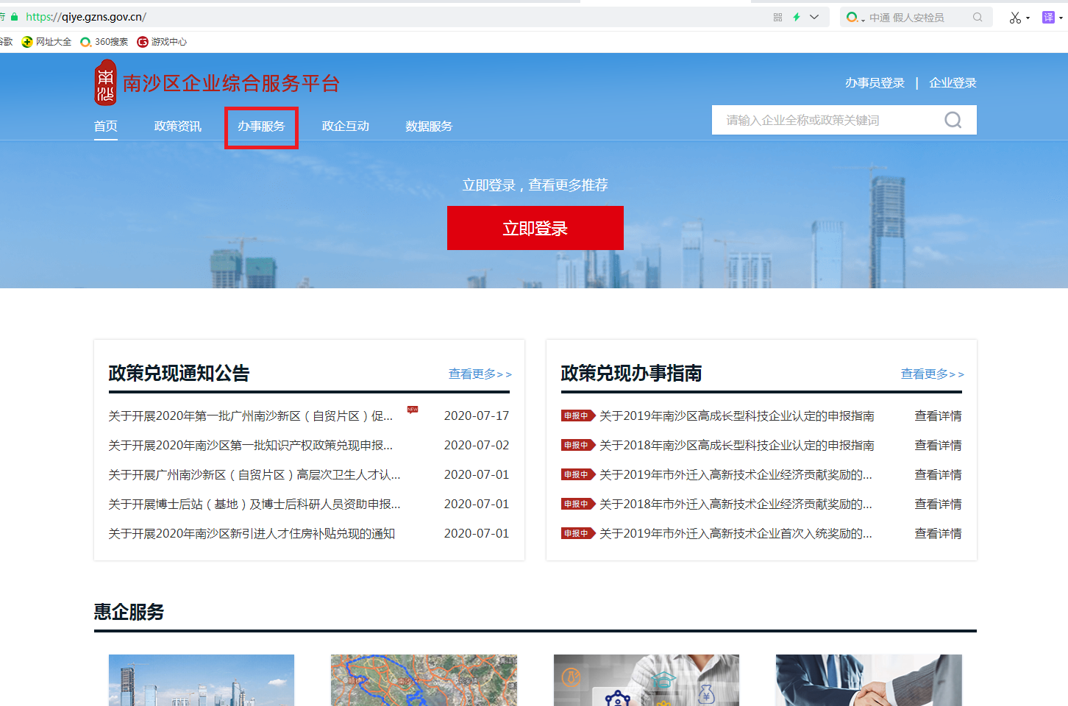
2.“政策兑现在线申请”－“高端领军人才安家补贴”在线申请
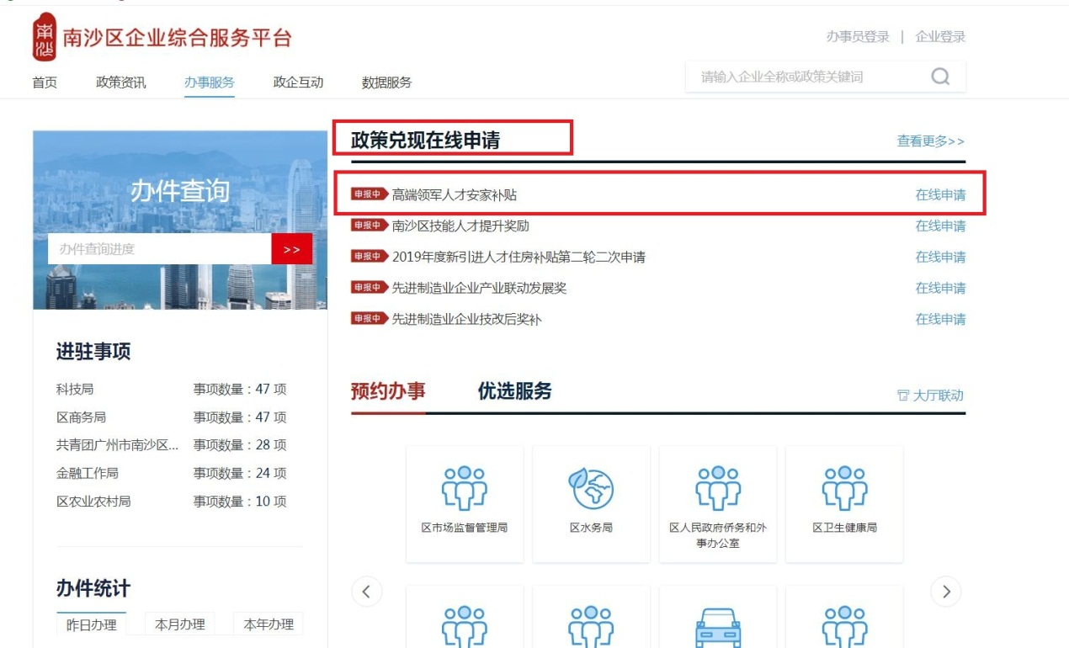
3．在线填写“申请填写”，并按“申报材料清单”上传相关材料，填写完成后“提交申请”。
说明：（1）申请人办理个人事项，是否委托办理选择“否”；
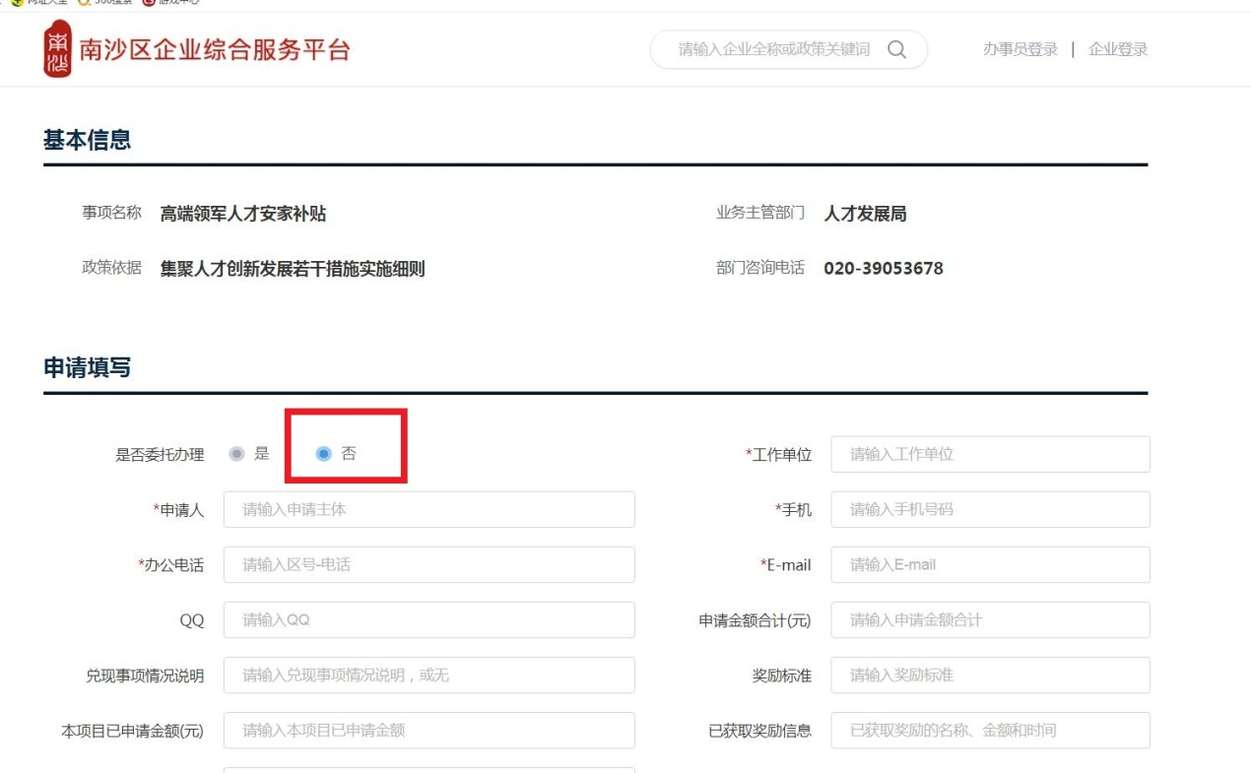
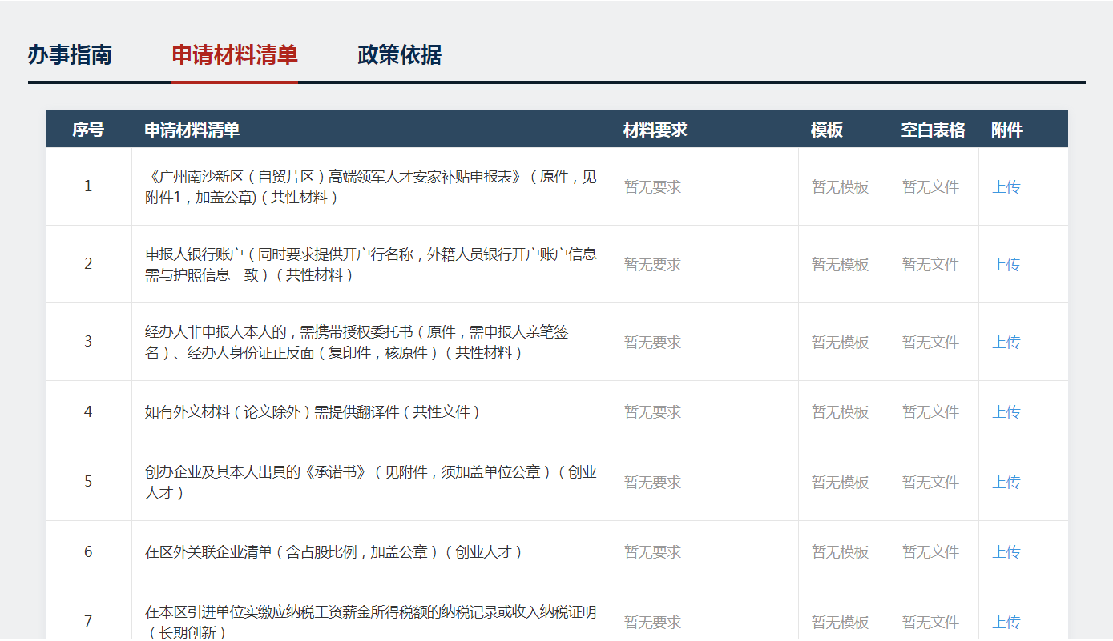
4．提交成功后，记录“申请编号”，用于查询办理进度。
提交成功后，填写的手机号会收到短信提醒。
二、进度查询指引
1.访问南沙区企业综合服务平台
访问地址是：https://qiye.gzns.gov.cn/
2.“办事服务”，不需要注册或登录。
3.办件查询
